Ақмола облысы, Қосшы

қаласы, “№3 ЖОББМ” КММ

*,*

# **»** Қамқор жобасы



«**Қамқор» жобасы** бойынша атқарылған іс-шаралар:

* Мектебімізде «Жер сағаты» экологиялық акциясы;
* «Табиғатқа қамқорлық жасаймыз» акциясы;

-«Түлектердің ағаш егуі»- эко-челленджі бастау алып, жүзеге асты.

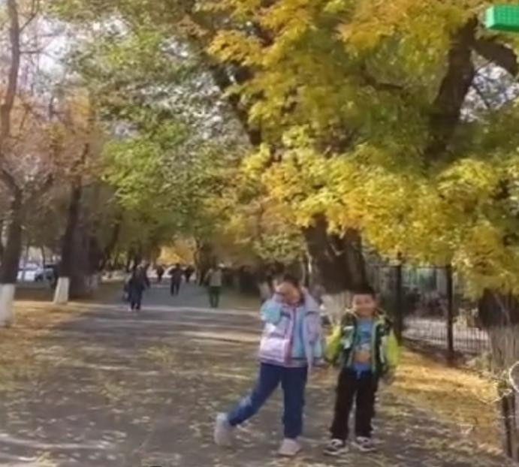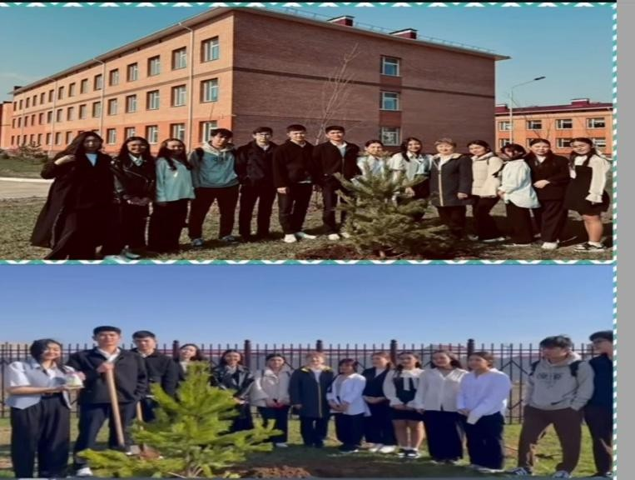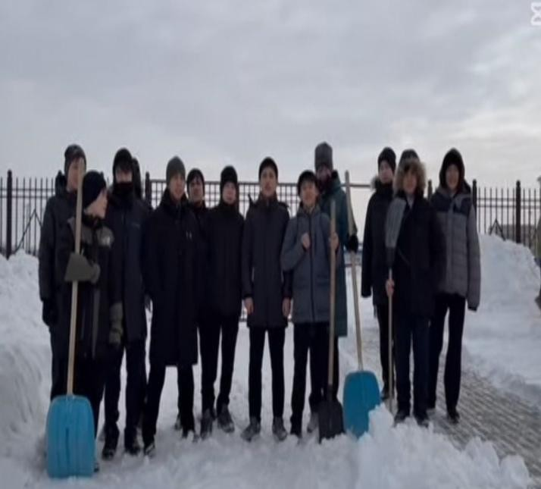

# **»** Еңбегі адал – жас өрен



* + Жоба аясында атқарылған іс – шаралар:
    - Айтыскер ақын, ұстаз Дәулеткерей Кәпұлымен кездесу жоғары деңгейде өтті.

- 11-сынып оқушылары Астана қаласында өткен “Жұмысшы мамандықтар қаласы”фестиваліне қатысып, керемет әсермен оралды.

* + - Қазан айында мектебімізде “Күзгі асар”жәрмеңкесі өтті, ата-аналардың, ұстаздардың, оқушылардың атсалысуымен өткен іс-шарадан түскен қаржы жағдайы төмен отбасыларға көмек ретінде берілді.
    - Мектебіміздің технология пәні мұғалімі Сарсенов Ертай зергерлік шеберлігін шәкірттеріне үйретіп, баулуда – қалалық облыстық байқаулардан жүлделі орындар иеленіп жүр. Нәтижелі еңбегінің арқасында Ақмола облысы мәдениет басқармасының Алғыс хатымен де марапатталды.

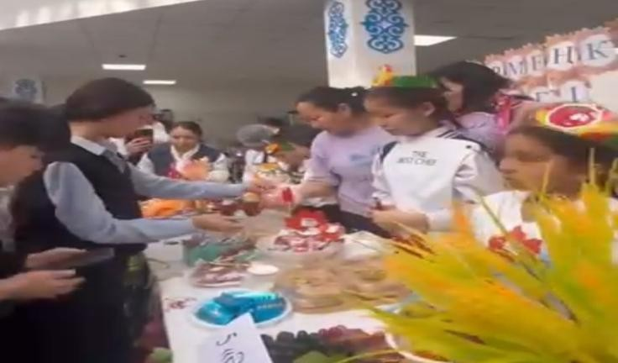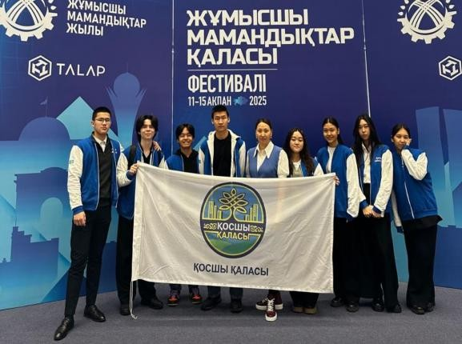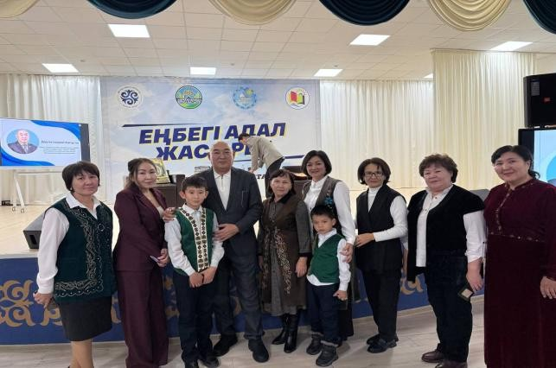

# **»** Smart Bala



* Жоба аясында атқарылған іс – шаралар:

- 6-cыныптар арасында“Startup” байқауы,

* 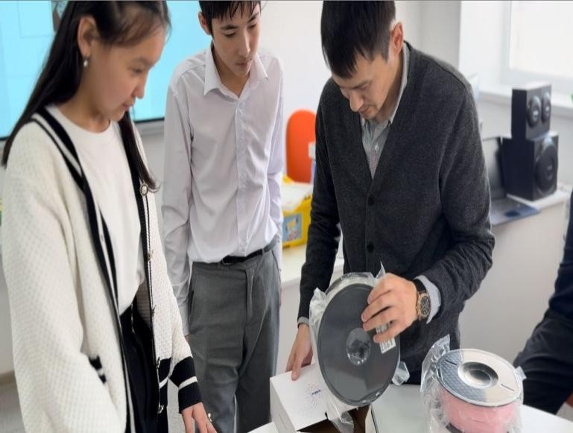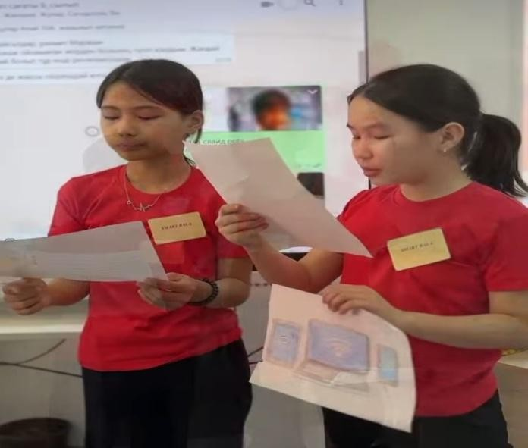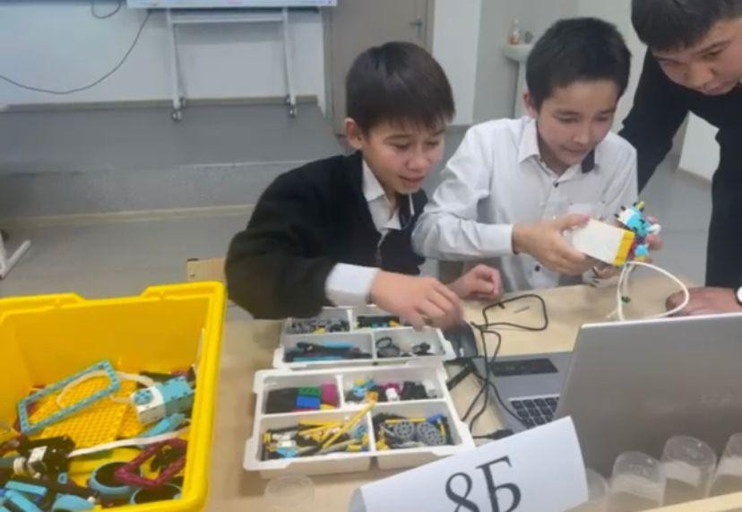8-сыныптар арасында “Өнертапқыштыққа алғашқы қадам” тақырыбында конкурс өтті. Аудан бойынша атап көрсететін жоба атауы: “Пластик бөтелкелерден және АБС пластикадан 3D принтерге арналған жіп (филамент) жасау. Жоба авторы - Қазар Інжу, (8-сынып оқушысы)
* ​

**»** Шабыт



* + Жоба аясында атқарылған іс – шаралар:
    - қазан айында “Даналық ұстаздан” челленджі,
    - мектеп театры мүшелерінің күшімен “Бауырсақ”ертегісі қойылды,
    - 8 наурыз аналар мерекесі қарсаңында “Ананың аялы алақаны” челленджі,
    - Наурыз мейрамында “Ұлттық мәдениет” тақырыбында көрме ұйымдастырылды.
    - Мектебіміздің үлкен бір жетістігі оқушылардың өнерге деген сүйіспеншілігін арттыру мақсатында домбыра үйірмесінің жетекшісі танымал күйші, композитор Ахат Байбосынов ұстазымыздың Астана қаласындағы “шалқар радио” студиосында берген сұхбатын айтып өтуге болады.

- Дәстүрге сай жыл сайын мектеп бітіруші түлектердің «Түлектердің ағаш егуі» – эко-челлендж өтті,

* + 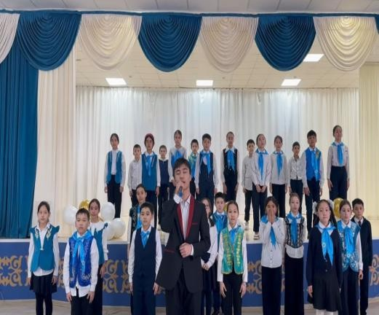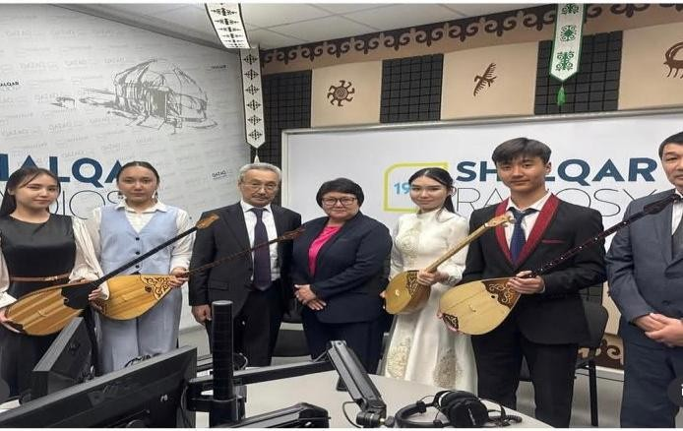​

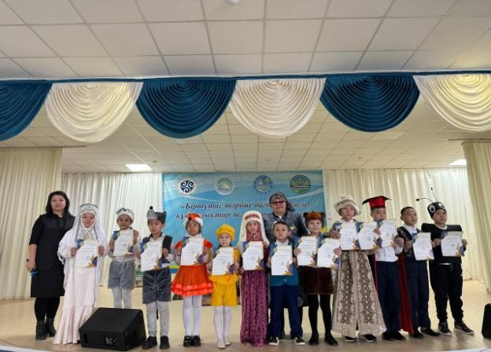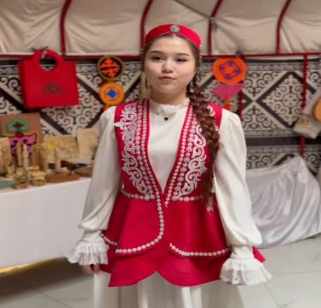

# **»** Ұшқыр ой алаңы

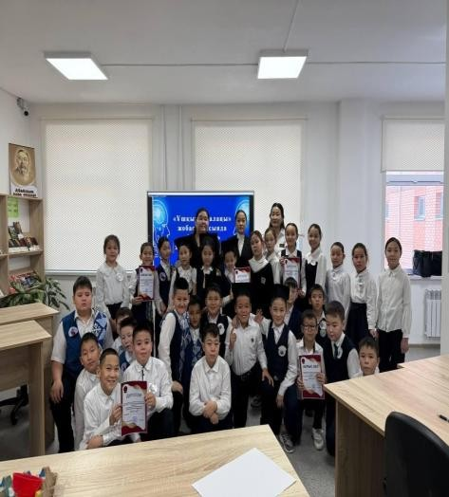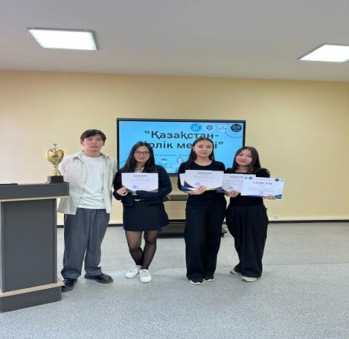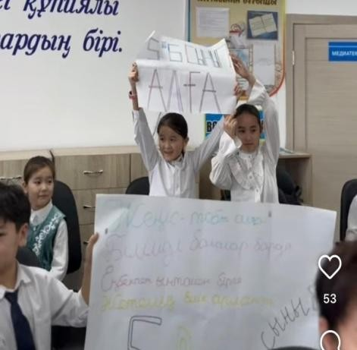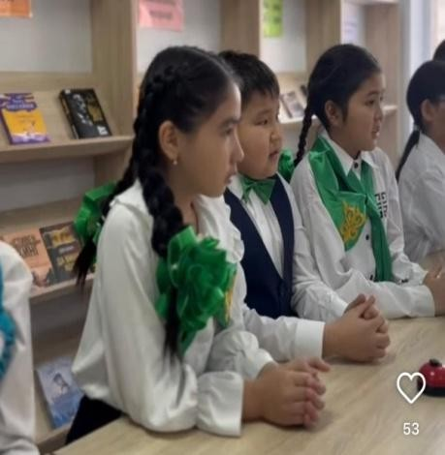

* + Жоба аясында атқарылған іс – шаралар:
    - 2024-2025 оқу жылында мектебімізде Дебат клубы өз жұмысын жалғастыруда, нәтижелері де жақсы деңгейде, сәуірде өткен қалалық сайыста 3-орынды иеленді,

- 4-сыныптар арасында “Білгіштер”тақырыбында зияткерлік ойыны

* 5-сыныптар арасында “Білгірлер бәйгесі” атты интеллектуалды сайысы өте жоғары деңгейде өтті .

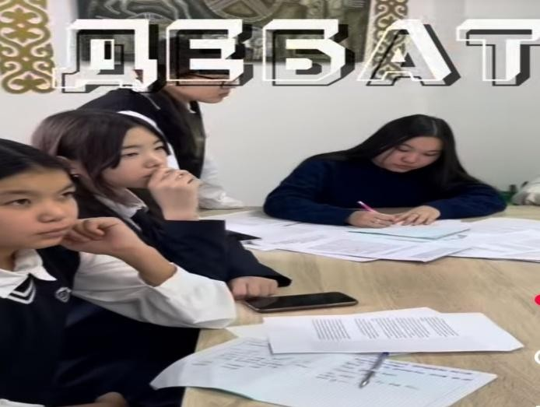

# **»** Балалар кітапханасы



* + Жоба аясында атқарылған шаралар : Мектепішілік“Дара жол” тақырыбында ақын, жазушы, этнограф Ұларбек Нұрғалыұлының қатысуымен әдебикеш өтті.
  + «Кітаптарайналымы»акциясы 1-11-сыныптар аралығында өтті.
  + «Шынжүректенкітапсыйла!»челленджіне оқушылар мен ұстаздар белсенділік танытып қатысты.

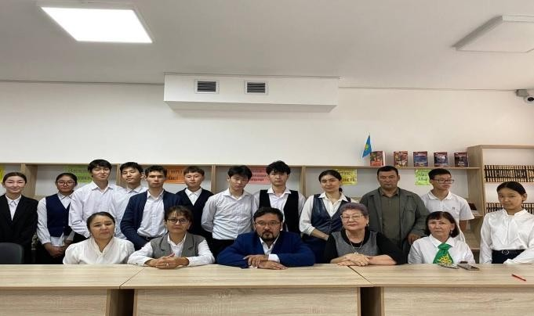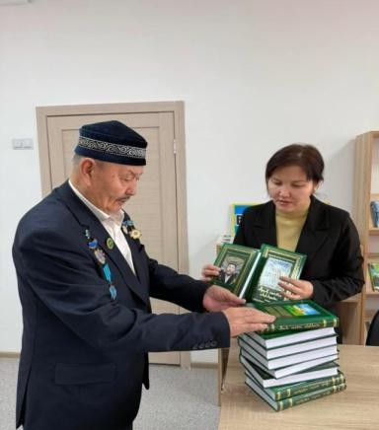

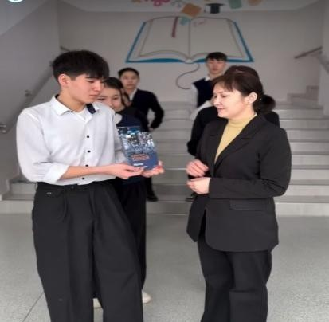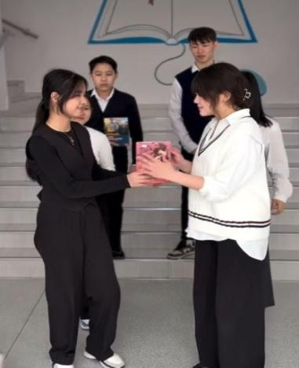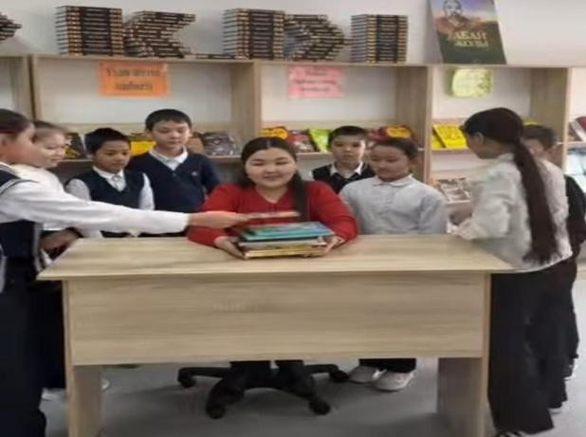

# **»** Алдын алу шаралары



Мектебімізде алдын алу шаралары бойынша жоспарлы түрде жұмыстар жүзеге асырылуда. Ішкі істер бөлімі қызметкерлерімен, діни бағыттағы мамандармен, медицина қызметкерлерімен тоқсан сайын тақырыптық жұмыстар жүргізіліп жатыр

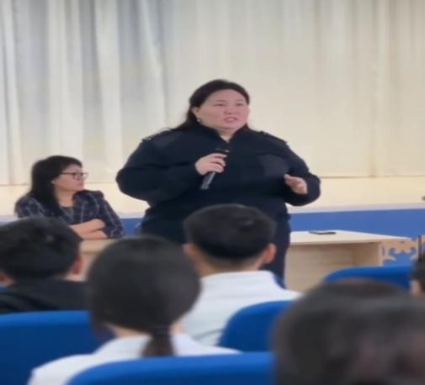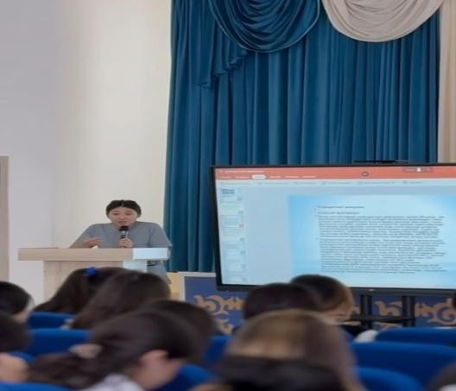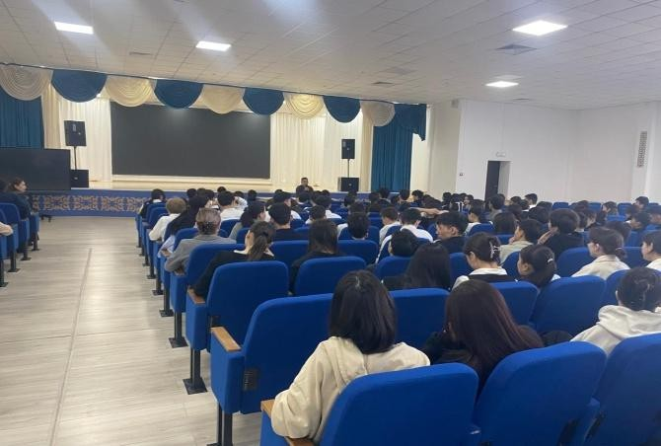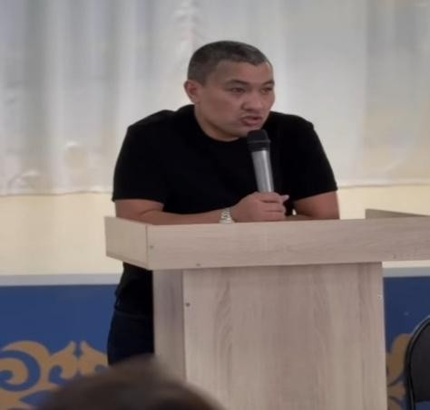



**»** Күнделікті,апталық және айлық шаралардың өтуі

* **“Үнемді тұтыну” бойынша атқарылған шаралар.**

-**“Күй күмбірі” үзіліс кезінде мектепте күй ойнатылады.**

* **“Ұлттық ойын –ұлт қазынасы”**
* 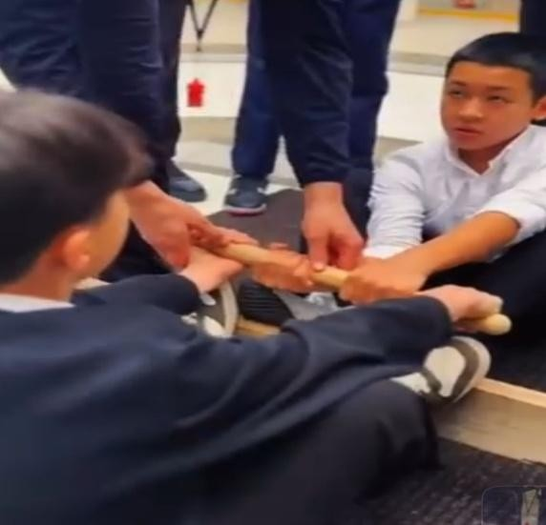**“Өнегелі 15 минут”**

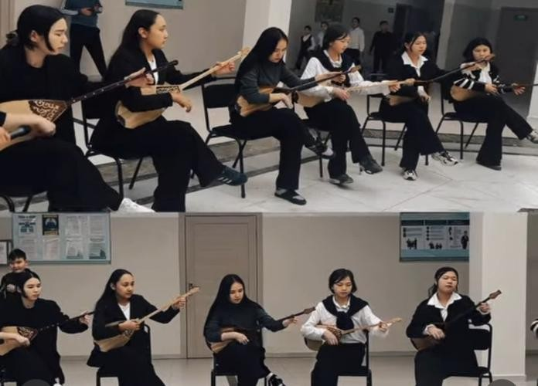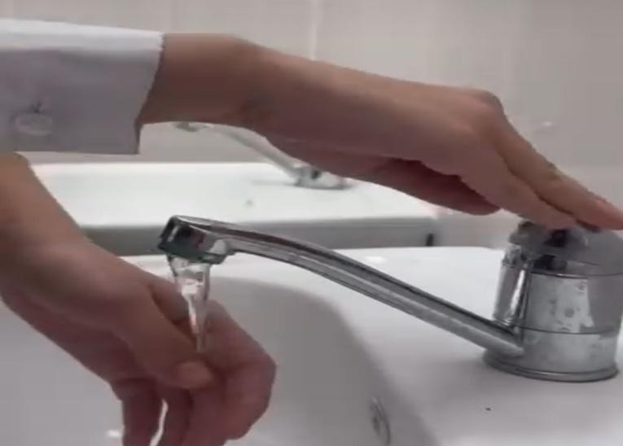

* ​



**»** Ата-аналарды қолдау орталығы

2023-2024 және 2024-2025 оқу жылдары мектебімізде «Ғибрат» әжелер мектебі, «Өсиет» аталар мектебі, «Ұлағат» әкелер мектебі, «Алаш» ұлдар клубы ашылып, жұмыстар жүргізілуде. Ата- аналар мектепте өтіліп жатқан іс-шараларға белсенді қатысады. Даналық мектебі аясында мектебімізде “Аталар”мектебі, “Әжелер” мектебі,“Әкелер”мектебі, “Ұлдар”клубы, “Қыздар”клубы, “Жеңгелер”клубы ашылып, ата-аналармен жоспар бойынша жүйелі жұмыстар жүргізілуде.

Мысалы: Аталармен “Атадан-өсиет, анадан қасиет” тақырыбында кездесу, Әжелермен “Қыз қылығы...”тақырыбында дөңгелек үстел, әкелермен “Батыр болып тумайды”тақырыбында спорттық іс шара, Ұлдармен “Жігітке жеті өнер де аз”тақырыбында спорттық сайыс, Қыздар арасында “Ынтымағы жарасқан ел”тақырыбында би байқауы, Жеңгелермен “Қыздың көркі-шаш”тақырыбында сайыстар өтілуде.

